**АЛЬМАНАХ** Приложение 3

**«ЗА СТРАНИЦАМИ УЧЕБНИКА»**

**ОСНОВНЫЕ ХИМИЧЕСКИЕ ПОНЯТИЯ.**

**СВОЙСТВА АРИФМЕТИЧЕСКОГО КВАДРАТНОГО КОРНЯ».**

**(К 75 – ЛЕТИЮ БИТВЫ ПОД МОСКВОЙ)**

**8 КЛАСС**

**УЧИТЕЛЬ ХИМИИ: АНДРЕЕВА Л.В.**

**УЧИТЕЛЬ МАТЕМАТИКИ: РЕДНИКИНА Э.В.**

**МОСКВА**

**САО ГБОУ ИТШ им П. Р. Поповича**

**2016-2017 ГОД**

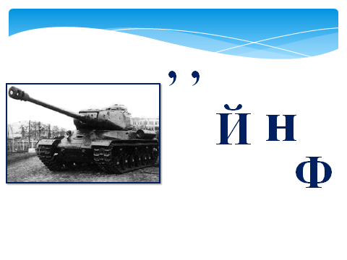**ПУНКТ № 1 «ИСТОРИЧЕСКИЙ»**

**22 июня 1941 года в смертельной схватке столкнулись крупнейшие военные силы: СССР и Германии. Цель операции по захвату Москвы - окружить ее с севера и юга, блокировать город с населением и впоследствии затопить. Отгадав ребус, вы узнаете кодовое название, которое немецкое командование присвоило этой операции.**

**ТАЙФУН**



**В начале ноября в Москве на Красной площади состоялось историческое событие,**

**ДД**

**которое сыграло большую роль для поднятия морального духа нашей армии и всего народа. Назовите его, отгадав ребус.**

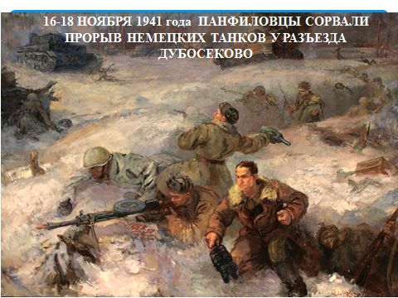

**ПАРАД**

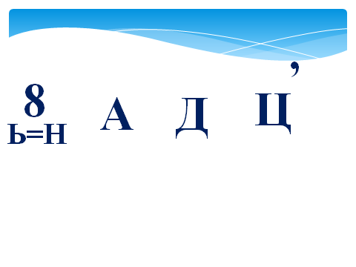**На всю страну известны слова политрука Василия Георгиевича Клочкова : «Велика Россия, а отступать некуда: позади Москва!»**

**ВОСЕМНАДЦАТЬ**

**В битве за подступы к Москве герои – панфиловцы в четырехчасовом бою отразили несколько танковых атак фашистов. Сколько танков они подбили,**

**вы узнаете, отгадав ребус.**

**ПУНКТ № 2 «МАТЕМАТИЧЕСКИЙ»**

**Главнокомандующим армии в Великой Отечественной войне был руководитель государства И.В. Сталин.**

**Задание 1. Найдите значение корня. Расположив ответы в порядке возрастания, вы получите фамилию маршала, четырежды Героя Советского Союза, начальника Генштаба, заместителя Главнокомандующего.**

1)  – В 2)  - У 3) – К 4)  – Ж 5)  – О (ВОКУЖ)

|  |  |  |  |  |
| --- | --- | --- | --- | --- |
| 4 |  |  | 0,5 |  |
| О | Б | Л | Я | Н |

**Задание 2. План отпора немецким войскам под Москвой предусматривал сконцентрировать основные силы и боевую технику на одной из подмосковных железнодорожных станций. Расположите числа в порядке убывания, и вы узнаете название станции.**

(ЯНБОЛ)

**Задание 3. В результате контрнаступления под Москвой и общего наступления немецкие войска потерпели ощутимое поражение. Полностью были освобождены Тульская, Рязанская и Московская области, многие районы Калининской, Смоленской и Орловской областей. Вычислив значение выражения, вы узнаете, на сколько км были отброшены немецкие части:**

1)  2)  3)10 4) 3 5) 40

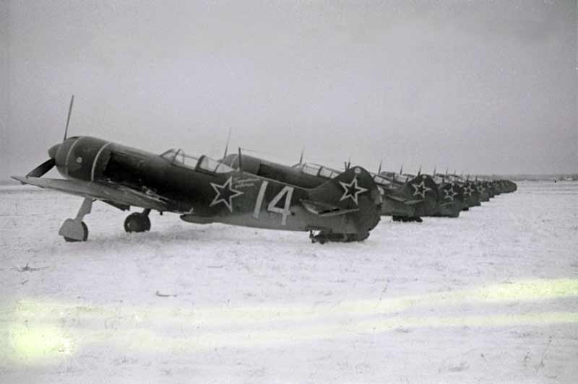**ПУНКТ № 3 «ХИМИЧЕСКИЙ»**

**Алюмотермия – получение металлов из их оксидов порошком**

**металлического алюминия. 2Al+Fe2O3=2Fe+Al2O3+Q**

**Алюминий легкий серебристо – белый металл, характеризуется**

**высокой пластичностью, тепло- и электропроводностью применяется**

**в авиации, в промышленности, а также используется для бытовых нужд.**

**Я – металл незаменимый,**

**Очень летчиком любимый,**

**Легкий, электропроводный,**

**А характер – переходный.**

**(йинимюла)**

**ЗАДАЧА**

**В каком веществе массовая доля металла больше: в оксиде алюминияAl2O3**

**или в оксиде железа Fe2O3? Ответ подтвердите расчетом.**

Дано: Fe2O3 ; Al2O3 Найти: %( Fe); % (Al)

Решение: 1)%=100% 4) % (Fe) = 100%=70% 5) % (Al) = 100%=52,9%53%

2) Mr(Fe2O3)=56*2+16*3=160

3) Mr (Al2O3) =27*2+16*3=102

Ответ: %= (Fe) 70%; %= (Al) 53%,значит массовая доля металла в оксиде железа больше, чем в оксиде

алюминия.

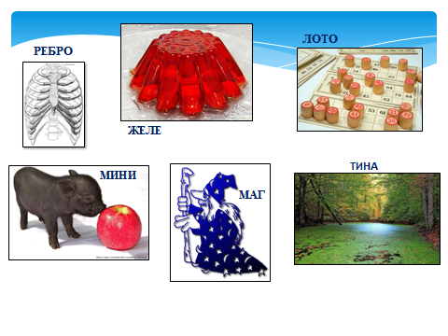**ЗАДАНИЕ**

**«МИНИ** - **ЛОГОГРИФЫ»:**

**К данным словам нужно добавить несколько букв, чтобы**

**получилось название металла:**

**ребро – (орберес)**

**лото – (отолоз)**

**желе – (озележ)**

**тина – (аниталп)**

**мини – (йинимюла)**

**маг – (йингам)**

**ЗАДАНИЕ: НАЗОВИТЕ ПОГОВОРКИ И ПОСЛОВИЦЫ О МЕТАЛЛАХ**

**Парад металлов, как парад планет.**

**Нет главных и второстепенных нет.**

**Металлы разные по-своему важны.**

**И в жизни человека все нужны!**

**- Куй железо, пока горячо.**

**- Слово – серебро, а молчание – золото.**

**- В народе без железа, как при обеде без соли.**

**- От медного лба золотых мыслей не дождешься.**

**- Правдивое слово и железо пробьет.**

**- Если ты настоящий человек, будь крепким, как сталь.**

**Металл ты можешь обратить во зло,**

**А можешь обратить во благо.**

**Промчится мимо пуля – повезло,**

**А сталь пера напишет на бумаге.**

**Клинок и пуля жизни оборвут,**

**Перо же жизнь увековечит,**

**Пусть созданный металл идет на труд,**

**И жизни никому не покалечит.**

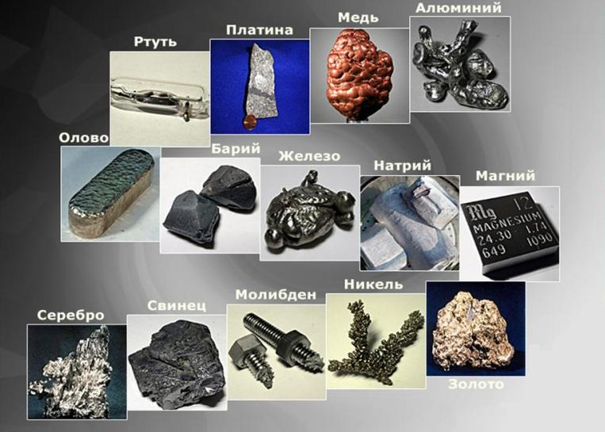

**КРОССВОРД**

**По горизонтали:**

**1. Название группы элементов, в виде простых веществ, обладающих характерными металлическими свойствами.**

**2. Фамилия маршала, четырежды Героя Советского Союза, начальника Генштаба, заместителя Главнокомандующего.**

**3.Название разъезда, у которого был сорван прорыв немецких танков под Москвой.**

**4.Фамилия политрука, которому принадлежат слова: «Велика Россия, а отступать некуда: позади Москва!»**

**5. Боевое столкновение военных формирований с целью достижения крупных военно-политических результатов.**

**6. Бронированные, чаще всего на гусеничном ходу, как правило, с пушечным вооружением в полноповоротной башне в качестве основного.**

**По вертикали: 1. Название столицы Союза Советских Социалистических Республик с 1922 по 1991гг.**

|  |  |  |  |  |  |  |  |  |  |  |
| --- | --- | --- | --- | --- | --- | --- | --- | --- | --- | --- |
|  |  |  |  | 1. |  |  |  |  |  |  |
|  | 2. |  |  |  |  |  |  |  |  |  |
| 3. |  |  |  |  |  |  |  |  |  |  |
|  |  |  |  | 4. |  |  |  |  |  |  |
|  | 5. |  |  |  |  |  |  |  |  |  |
|  |  |  | 6. |  |  |  |  |  |  |  |

**ТИПОГРАФИЯ ГБУ ЦССВ «СИНЯЯ ПТИЦА».**

**4 ЭКЗЕМПЛЯРА**

**2016 – 2017 УЧЕБНЫЙ ГОД**